Министерство науки и высшего образования Российской Федерации
Федеральное государственное автономное образовательное учреждение
высшего образования
«СЕВЕРО-КАВКАЗСКИЙ ФЕДЕРАЛЬНЫЙ УНИВЕРСИТЕТ»

Институт перспективной инженерии
Департамент цифровых, робототехнических систем и электроники

ОТЧЕТ
ПО ЛАБОРАТОРНОЙ РАБОТЕ №1
дисциплины «Администрирование баз данных»

Выполнил:
Криворот Владимир Геннадьевич
4 курс, группа ИВТ-б-о-21-1,
09.03.01 «Информатика и вычислительная техника», направленность (профиль) «Программное обеспечение средств вычислительной техники и автоматизированных систем», очная форма обучения

_______________________________
(подпись)

Руководитель практики:
Братченко Н.Ю., канд. физ.-мат. наук, доцент

_______________________________
(подпись)

Отчет защищен с оценкой ___________ Дата защиты__________________

Ставрополь, 2024 г.
Тема: Управление базами данных.
Цель работы: приобрести навыки использования инструкции CREATE DATABASE для создания новых баз данных на сервера PostgreSQL, изменения существующей базы данных с помощью инструкции ALTER DATABASE, переименования базы данных PostgreSQL с помощью ALTER DATABASE…RENAME TO…, применения инструкции DROP DATABASE для удаления базы данных, копирования базы данных PostgreSQL на тот же сервер или с одного сервера на другой, также приобрести навыки определения размеров объектов базы данных, включая базы данных, таблицы, индексы, табличные пространства и значения.
Ход работы
1. Создание базы данных
Создание базы данных с параметрами по умолчанию:
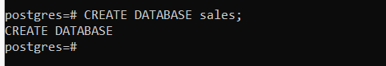
Рисунок 1 - Создание базы данных с параметрами по умолчанию
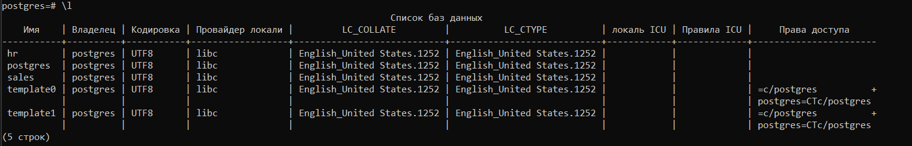
Рисунок 2 - Вывод всех баз данных
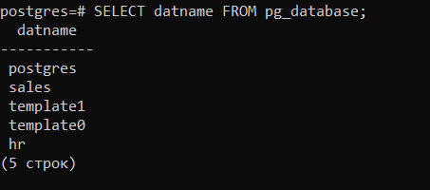
Рисунок 3 - Получение имен баз данных из pg_database представления
Создание базы данных с параметрами:
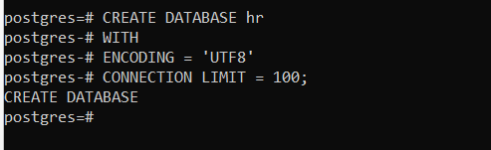
Рисунок 4 - Создание базы данных с параметрами
Создание новой, ранее не созданной, базы данных с помощью pgAdmin:
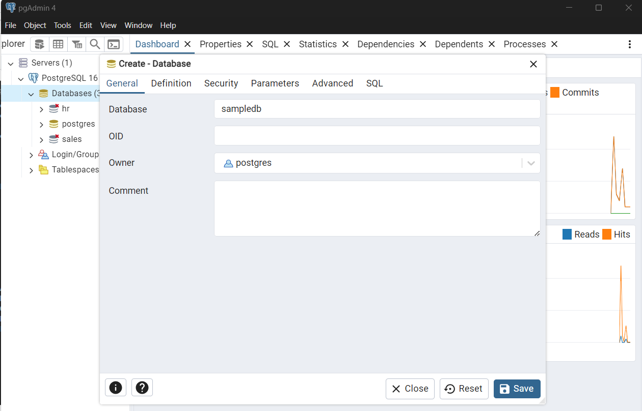
Рисунок 5 - Создание базы данных при помощи pgAdmin
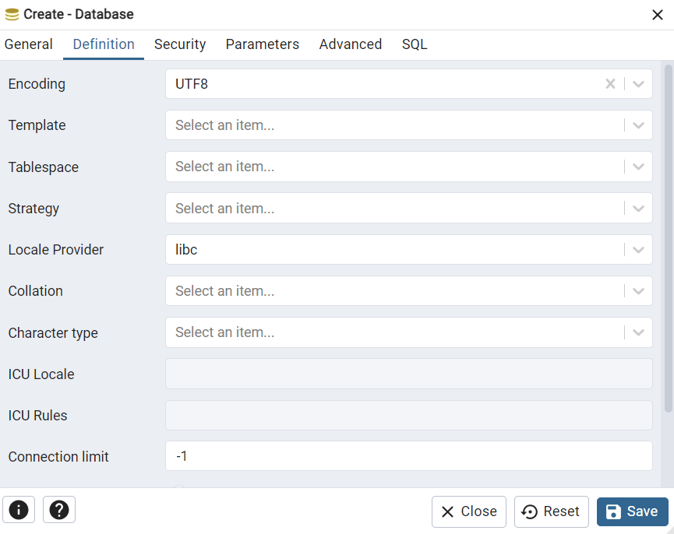
Рисунок 6 - Определение свойств для базы данных при помощи pgAdmin
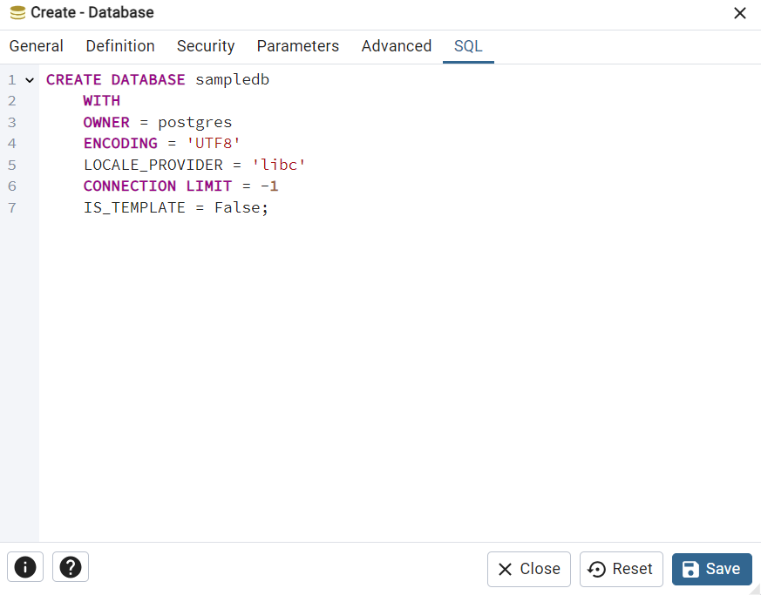
Рисунок 7 - Сгенерированная инструкция SQL
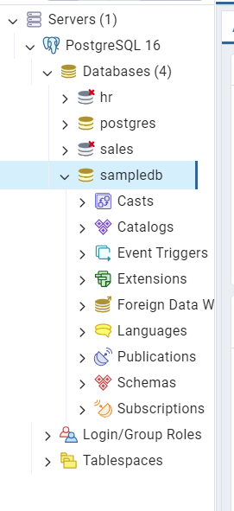
Рисунок 8 - Новая база данных, добавленная в список
2. Изменение базы данных
Введение в PostgreSQL ALTER DATABASE statement:
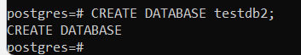
Рисунок 9 - Создание новой базы данных testdb2 для демонстрации
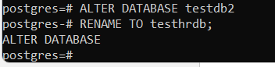
Рисунок 10 - Переименование базы данных testdb2 в testhrdb
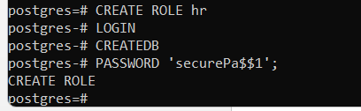
Рисунок 11 - Создание роли hr
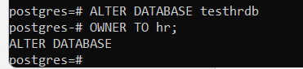
Рисунок 12 - Изменение владельца testhrdb базы данных с postgres на hr
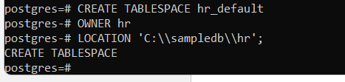
Рисунок 13 - Создание табличного пространства hr_default
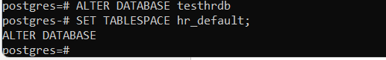
Рисунок 14 - Изменение табличного пространства по умолчанию для testhrdb с pg_default на hr_default
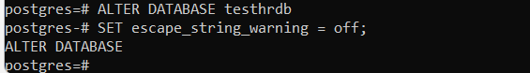
Рисунок 15 - Установление для escape_string_warning переменной конфигурации значения off
3. Переименование базы данных
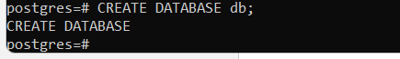
Рисунок 16 - Создание новой базы данных db
Рисунок 17 - Извлечение всех активных подключений к db базе данных
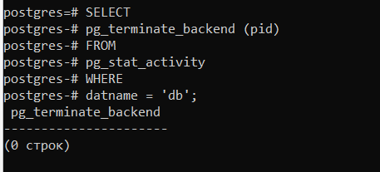
Рисунок 18 - Разрыв всех подключений к db базе данных
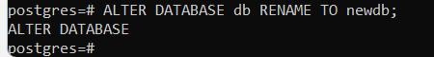
Рисунок 19 - Переименование db базы данных в newdb
4. Удаление базы данных в PostgreSQL
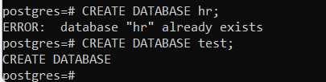
Рисунок 20 - Создание баз данных hr и test
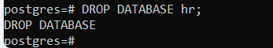
Рисунок 21 - Базовый пример удаления базы данных
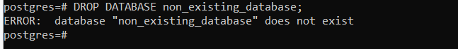
Рисунок 22 - Пример удаления несуществующей базы данных
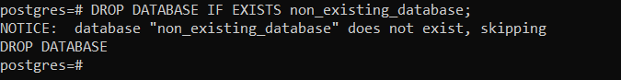
Рисунок 23 - Пример удаления несуществующей базы данных с использованием опции IF EXISTS
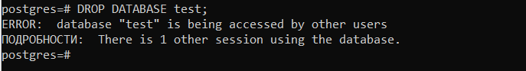
Рисунок 24 - Удаление базы данных, у которой есть активные подключения
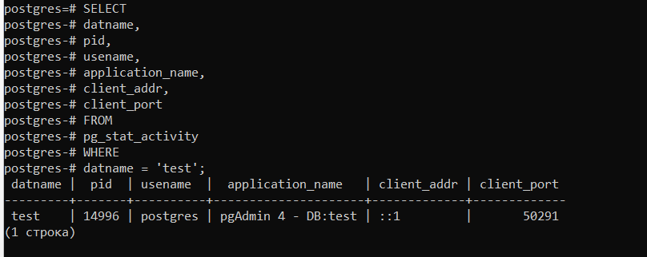
Рисунок 25 - Подключения к test базе данных путем извлечения данных из pg_stat_activity
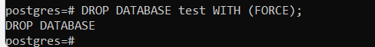
Рисунок 26 - Принудительное удаление базы данных
5. Упрощенное копирование базы данных PostgreSQL
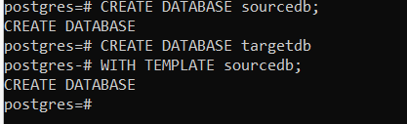
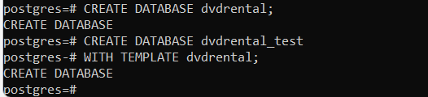
6. Определение размеров объектов базы данных в PostgreSQL
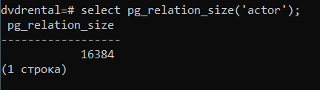
Рисунок 27 - Получение размера actor таблицы в dvdrental образце базы данных
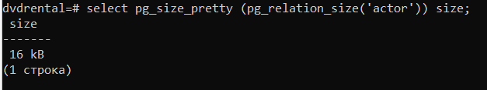
Рисунок 28 - Форматирование полученного размера таблицы в кБ
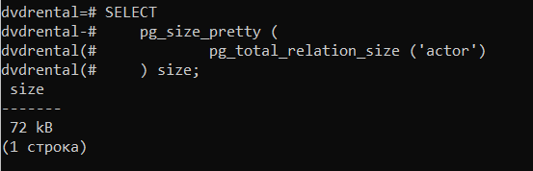
Рисунок 29 - Получение общего размера таблицы actor
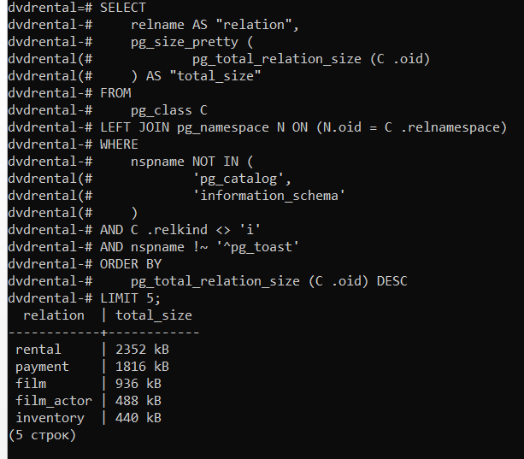
Рисунок 30 - Вывод 5 самых больших таблиц в dvdrental базе данных
Получение размеров базы данных PostgreSQL:
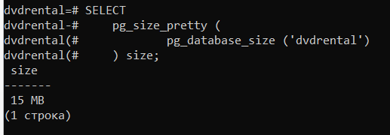
Рисунок 31 - Получение размера всей базы данных dvdrental
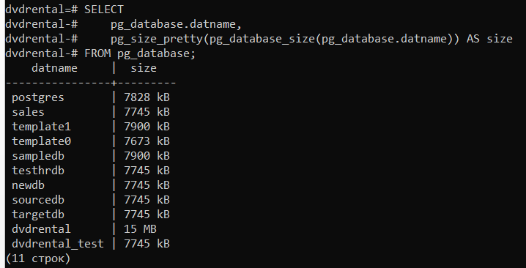
Рисунок 32 - Получение размера каждой базы данных на текущем сервере
Получение размеров индекса PostgreSQL:
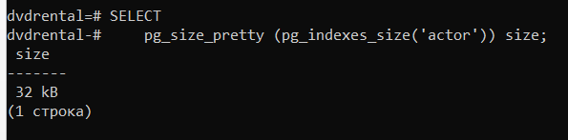
Рисунок 33 - Получение общего размера всех индексов, прикрепленных к actor таблице
Получение размеров табличного пространства PostgreSQL:
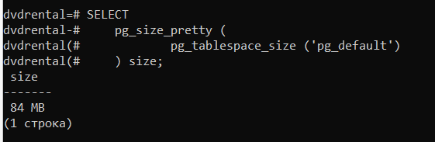
Рисунок 34 - Получение размера pg_default табличного пространства
Получение размеров значений PostgreSQL:
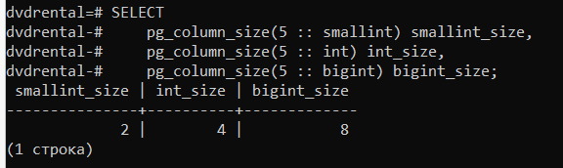
Рисунок 35 - Определение места, требуемого для хранения определенного значения
Контрольные вопросы
1. Какая команда служит для создания таблицы в PostgreSQL, каковы ее параметры?
Для создания новой базы данных используется инструкция CREATE DATABASE. Ее параметры: OWNER, TEMPLATE, ENCODING, LC_COLLATE, LC_CTYPE, TABLESPACE, ALLOW_CONNECTIONS, CONNECTION_LIMIT, IS_TEMPLATE.
2. Какая команда позволяет создать базу данных с параметрами по умолчанию?
Инструкция CREATE DATABASE создает новую базу данных с параметрами по умолчанию.
3. Какой командой можно подключиться к серверу БД?
psql –U postgres
4. Какая команда служит для создания новой БД с параметрами? Как создать БД в pgAdmin?
Для создания новой БД с параметрами используется инструкция CREATE DATABASE WITH.
5. Какая команда служит для изменения атрибутов базы данных?
Чтобы изменить атрибуты базы данных, используется инструкция ALTER DATABASE name WITH option.
6. Какая команда служит для переименования базы данных?
Инструкция ALTER DATABASE name RENAME TO new_name переименовывает базу данных.
7. Какая команда служит для изменения владельца базы данных?
Инструкция ALTER DATABASE db_name OWNER TO new_owner | current_user | session_user изменяет владельца базы данных.
8. Какая команда служит для изменения табличного пространства БД?
Инструкция ALTER DATABASE db_name SET TABLESPACE new_tb изменяет табличное пространство базы данных по умолчанию.
9. Какой командой можно удалить БД?
Оператор DROP DATABASE удаляет базу данных с сервера PostgreSQL.
10. В чем особенность упрощенного копирования базы данных PostgreSQL?
Инструкция CREATE DATABASE targetdb WITH TEMPLATE sourcedb копирует sourcedb в targetdb.
11. Какой командой осуществляется копирование базы данных с одного сервера на другой?
Сначала необходимо создать дамп исходной базы данных в файл с помощью команды pg_dump –U postgres –d sourcedb –f sourcedb.sql.
Затем необходимо восстановить файл дампа на удаленном сервере с помощью команды psql –U postgres –d targetdb –f sourcedb.sql.
12. Каким образом можно получить размер объектов базы данных в PostgreSQL?
Функция pg_total_relation_size() позволяет определить общий размер таблицы.
Функция pg_database_size() позволяет получить размер базы данных.
Функция pg_indexes_size() позволяет получить размер индекса.
Функция pg_total_index_size() позволяет получить размер всех индексов в таблице.
Функция pg_tablespace_size() позволяет получить размер табличного пространства.
Функция pg_column_size() позволяет получить размер столбца определенного типа.
13. Какая команда удаляет таблицу из БД?
Для удаления таблицы из базы данных используется команда DROP TABLE.
Вывод: приобрел навыки использования инструкции CREATE DATABASE для создания новых баз данных на сервера PostgreSQL, изменения существующей базы данных с помощью инструкции ALTER DATABASE, переименования базы данных PostgreSQL с помощью ALTER DATABASE…RENAME TO…, применения инструкции DROP DATABASE для удаления базы данных, копирования базы данных PostgreSQL на тот же сервер или с одного сервера на другой, также приобрести навыки определения размеров объектов базы данных, включая базы данных, таблицы, индексы, табличные пространства и значения.

